Nach der Party von Viktor – Teil 1

Sophie besucht ihre Freundin Alexandra - Hörverstehen

KB Übung 7a, Seite 56: Hört das Gespräch und macht Notizen zu den Fragen.

- Alexandra war nicht auf der Party. Wo war sie? Warum?
_____________________________________________________________________
- Was haben die Schüler gekocht?
_____________________________________________________________________
- Wann war die Party vorbei?
_____________________________________________________________________
- Wen mag Alexandra?
_____________________________________________________________________

KB Übung 7c, Seite 56: Was erzählt Sophie von der Party? Lest vor und ergänzt dabei die Sätze.

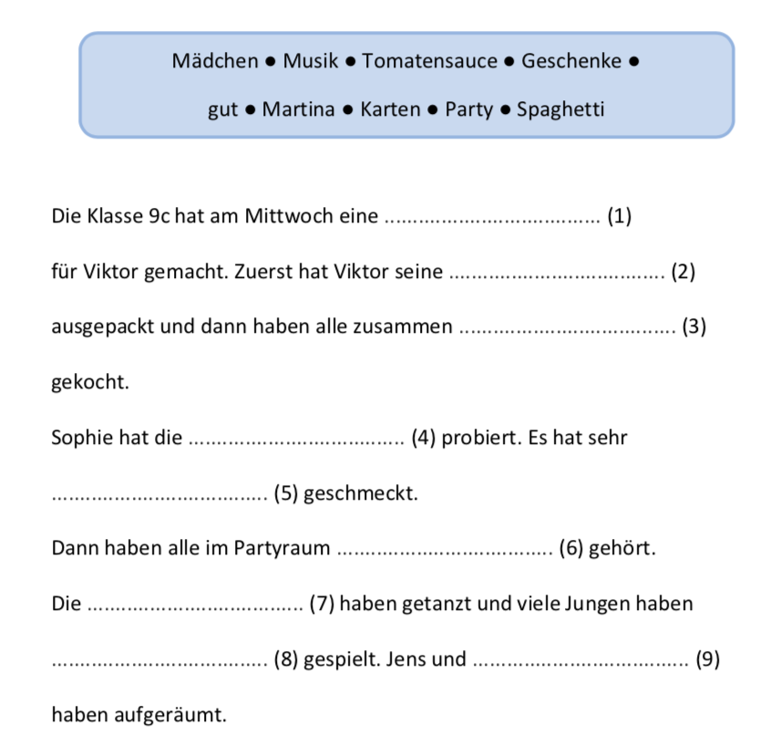

Das haben wir gemacht – Perfekt regelmässig

KB Übung 8a, Seite 56: Sammelt die Partizipien aus 7c und ergänzt den Infinitiv.

Infinitiv | Partizipien von Perfekt

KB Übung 8b, Seite 56

